Об утверждении Плана по управлению пастбищами и их использованию в города Кентау на 2022-2023 годы
Решение Кентауского городского маслихата Туркестанской области от 4 февраля 2022 года № 114
В соответствии с подпунктом 15) пункта 1 статьи 6 Закона Республики Казахстан "О местном управлении и самоуправлении" от 23 января 2001 года и подпунктом 1) статьи 8 Закон Республики Казахстан от 20 февраля 2017 года "О пастбищах" городской маслихат РЕШИЛ:
1. Утвердить План по управлению пастбищами и их использованию в города Кентау на 2022-2023 годы согласно приложению.
2. Настоящее решение вводится в действие по истечении десяти календарных дней после дня его первого официального опубликования.
Секретарь Кентауского городского маслихата | Т.Балабиев
Утвержден решением
Кентауского городского
маслихат от 4 февраля
2022 года № 114
План по управлению пастбищами и их использованию в городе Кентау на 2022-2023 годы
Настоящий План по управлению пастбищами и их использованию по городу Кентау на 2022-2023 годы (далее – План) разработан в соответствии с Законами Республики Казахстан от 20 февраля 2017 года "О пастбищах", от 23 января 2001 года "О местном государственном управлении и самоуправлении в Республике Казахстан", приказом Заместителя Премьер-Министра Республики Казахстан – Министра сельского хозяйства Республики Казахстан от 24 апреля 2017 года № 173 "Об утверждении Правил рационального использования пастбищ" (зарегистрирован в Министерстве юстиции Республики Казахстан 28 апреля 2017 года № 15090), приказом Министра сельского хозяйства Республики Казахстан от 14 апреля 2015 года № 3-3/332 "Об утверждении предельно допустимой нормы нагрузки на общую площадь пастбищ" (зарегистрирован в Министерстве юстиции Республики Казахстан 15 мая 2015 года № 11064).
План принимается в целях рационального использования пастбищ, устойчивого обеспечения потребности в кормах и предотвращения процессов деградации пастбищ.

План содержит:
1) схему (карту) расположения пастбищ на территории административно-территориальной единицы в разрезе категорий земель, собственников земельных участков и землепользователей на основании правоустанавливающих документов;
2) приемлемые схемы пастбищеоборотов;
3) карту с обозначением внешних и внутренних границ и площадей пастбищ, в том числе сезонных, объектов пастбищной инфраструктуры;
4) схему доступа пастбищепользователей к водоисточникам (озерам, рекам, прудам, копаням, оросительным или обводнительным каналам, трубчатым или шахтным колодцам), составленную согласно норме потребления воды;
5) схему перераспределения пастбищ для размещения поголовья сельскохозяйственных животных физических и (или) юридических лиц, к которых отсутствуют пастбища, и перемещения его на предоставляемые пастбища;
6) схему размещения поголовья сельскохозяйственных животных на отгонных пастбищах физических и (или) юридических лиц, не обеспеченных пастбищами, расположенными в сельском округе;
7) календарный график по использованию пастбищ, устанавливающий сезонные маршруты выпаса и передвижения сельскохозяйственных животных;
8) иные требования, необходимые для рационального использования пастбищ на соответствующей административно-территориальной единице.
План принят с учетом сведений о состоянии геоботанического обследования пастбищ, сведений о ветеринарно-санитарных объектах, данных о численности поголовья сельскохозяйственных животных с указанием их владельцев-пастбищепользователей, физических и (или) юридических лиц, данных о количестве гуртов, отар, табунов, сформированных по видам и половозрастным группам сельскохозяйственных животных, сведений о формировании поголовья сельскохозяйственных животных для выпаса на отгонных пастбищах, особенностей выпаса сельскохозяйственных животных на культурных и аридных пастбищах, сведений о сервитутах для прогона скота, иных данных, предоставленных государственными органами, физическими и (или) юридическими лицами.
Город Кентау расположен на северной территории Туркестанской области, по территориальной зоне граничит с Сауранским, Сузакским районами.
Город состоит из 4 сел, 2 населенных пунктов. Центр города- город Кентау.
Город Кентау образован 1 августа 1955 года Указом Президиума Верховного Совета Казахской ССР на базе поселка Мыргалымсай который относится к городу Туркестан. Поселки Ачисай, Хантаги, Байылдыр переданы в административное управление из города Туркестан в город Кентау. Поскольку город Кентау является промышленным городом, сельскохозяйственные земли в селах не рассматривались.
Вся земельная площадь города Кентау составляет 52 767 гектаров. Всего сельхозугодий составляет 40 600 га, в том числе пашни 4216 га, из них орошаемая пашня 2300 га, многолетние древесные растения 716 га, залежь 576 га, пастбища 35092 га.
По категориям земли:
земли используемые в сельскохозяйственных целях 23 368 гектар;
земли населенных пунктов 10 832 гектаров;
земли промышленности, транспорта, связи, обороны и иного несельскохозяйственного назначения 414 гектар;
Земли особо охраняемых природных территорий-нет;
земли лесного фонда-нет;
земли водного фонда 755 гектара;
Земли специального земельного фонда-17 398 гектара
По административно-территориальному делению в городе Кентау имеются 4 село, (Хантагы, Байылдыр, Ащысай, Карнак) 2 сельских населенных пункта.
Содержание:
1 Природа
2 Климат
3 Гидрография
4 Сельское хозяйство
Природа:
Каратауский государственный природный заповедник города Кентау расположен на северо-западных склонах гор Каратау. Заповедник – это особо охраняемая территория. Его общая площадь составляет 39424 га на балансе Сауранского района. Заповедник граничит с Кентауским, Сузакским, Байдибекским районами Туркестанской области и с Жанакорганским районом Кызылординской области.
Климат:
Город расположен у подножия горы Каратау, в холодные дни составляет 160-180 дней, годовая влажность воздуха 330-390 миллиметров. В зимний период толщина снега составляет 20-40 сантиметров. Продолжительность составляет 120-160 дней. Земляная корка представляет собой влажную светло-серую почву.
Географическое положение территории города (т. е. основной источник загрязнения атмосферы слишком отдален от океанов).
Зима короткая, мягкая, лето длинное, жаркое. В течение года 40 дней выпадает снег. Но больше не лежать, быстро растворяется. Самый холодный месяц-средняя температура января-8-10 градусов холодная. Средняя толщина снежного покрова 20-40 сантиметров. Снег выпадет в конце ноября, в начале декабря и начнет таять в феврале в марте.
Среднегодовое количество осадков составляет 200-380 миллиметров. Большая часть ветра ожидается в Восточном, Юго-восточном направлении. Средняя скорость 3-5 метров секунды. Летом под влиянием ветра резко снижается гидротермический показатель города (0,3-0,4) и уменьшается влажность, сухая и горячая.
Лето длится до 8 месяцев. Средняя температура июля с жарким летом 27-42С.
Город Кентау расположен в переходной зоне от юго-западной зоны предгорий Каратау к равнинным. Северо–Восточная и Юго-Восточная часть территории города представляет собой равнину на горной основе. Высота равнины 430-500 м. Высота равнины в западной части 405-470 м.
Основные водоразделы проходят по горным хребтам Ирмак, Байылдыр и Хантаги. Погода теплая, сухая. На большей части территории региона снежный покров преимущественно неустойчив, средняя толщина снега 20-40 см.
Средняя продолжительность безморозного периода 185-200 дней. Годовой обьем влаги 425-457мм, выпадение влаги в период свыше 10 градусов 130-250 мм.
Полное обеспечение населения продовольствием, в первую очередь рациональное использование пастбищ, являющихся основой кормовой базы животноводства.
Гидрография:
Водные ресурсы города состоят из поверхностных вод. Это реки Ирмак и Байылдыр. Река Ирмак берет свое начало в горах Ирмак, а река Байылдыр берет начало в горах Байылдыр. В деревнях нет естественных озер. Воды рек Ирмак и Байылдыр образуют водохранилище реки Ирмак.
Для собственников, сформированных в соответствии с современными требованиями, необходимость устойчивого развития животноводства при сохранении взаимосвязи между сохранением и использованием естественных пастбищ является актуальной задачей. Конечно, прямой путь решения этой проблемы - это реализация мер по улучшению состояния пастбищ, а также по эффективному и рациональному использованию пастбищ.
Сельское хозяйство:
Площадь сельскохозяйственных угодий города составляет 40 600 га, в том числе 4216 га пашни, 2300 га орошаемых пашни, 716 га многолетних деревьев, 576 га лугов, 35092 га пастбищ.
В Кентау содержится 9701 голов крупного рогатого скота, 44904 овцы и козы, 3016 лошадей, 84 верблюда.
Информация о поголовье скота по сельским округам города Кентау
№ | Сельский округ | Верблюд | Лощадь | В том числе |  | Крупнорогатый скот | В том числе |  | Мелкорогатый скот | В том числе
 |  |  |  | Содержащихся в неволе | Требующих природных пастбищ |  | Содержащихся в неволе | Требующих природных пастбищ |  | Содержащихся в неволе | Требующих природных пастбищ
1 | 2 | 3 | 4 | 5 | 6 | 7 | 8 | 9 | 10 | 11 | 12
1 | Кентау | 84 | 1487 | 126 | 1361 | 2943 | 417 | 2526 | 16089 | 1360 | 14729
2 | Ащысай | 0 | 357 | 18 | 339 | 308 | 66 | 242 | 6123 | 954 | 5169
3 | Байылдыр | 0 | 218 | 19 | 199 | 1427 | 113 | 1314 | 3700 | 484 | 3216
4 | Хантагы | 0 | 342 | 36 | 306 | 904 | 173 | 731 | 7436 | 748 | 6688
5 | Карнак | 0 | 612 | 54 | 558 | 4119 | 732 | 3387 | 11556 | 1376 | 10180
 | Всего: | 84 | 3016 | 253 | 2763 | 9701 | 1501 | 8200 | 44904 | 4922 | 39982
Уровень обеспеченности скота на пастбищах:
№ | Число сельских округов | Общая площадь пастбищных угодий в сельских округах, гектар | Поголовья и площадь требуемых пастбищных угодии, гектар
 |  |  | Лощадь | Норма гектар | Требуемые пастбищные угодия гектар | Крупнорогатый скот | Норма гектар | Требуемые пастбищные угодия гектар | Мелкорогатый скот | Норма гектар | Требуемые пастбищные угодия гектар | Общая площадь требуемых пастбищных пастбищных угодия,гектар | Общая разница в районе пастбищ и неоюходимых пастбищ (+-)
1 | 2 | 3 | 4 | 5 | 6 | 7 | 8 | 9 | 10 | 11 | 12 | 13 | 14
1 | Кентау | 2363 | 1487 | 9 | 13383 | 2943 | 8 | 23544 | 16089 | 2 | 32178 | 69105 | -66742
2 | Ащысай | 7937 | 357 | 9 | 3213 | 308 | 8 | 2464 | 6123 | 2 | 12246 | 17923 | -9986
3 | Байылдыр | 1455 | 218 | 9 | 1962 | 1427 | 8 | 11416 | 3700 | 2 | 7400 | 20778 | -19323
4 | Хантагы | 2767 | 342 | 9 | 3078 | 904 | 8 | 7232 | 7436 | 2 | 14872 | 25182 | -22415
5 | Карнак | 35092 | 612 | 9 | 5508 | 4119 | 8 | 32952 | 11556 | 2 | 23112 | 61572 | -26480
 | Всего: | 49614 | 3016 | 9 | 27144 | 9701 | 8 | 77608 | 44904 | 2 | 89808 | 194560 | 144946
Ветеринарно-санитарные учреждения, обслуживающие скот: ветпункты - 5, крещения мелких животных - 6, пункты искусственного осеменения - 4, количество биотермальных ям - 3.
Информация о ветеринарно-санитарных учреждениях:
№ | Сельские округа | Ветеринарные станции | Купка мелкорогатого скота | Пункт искусственного осеменения | Биотермические котловины
1 | Кентау | 1 | 2 | 1 | 2
2 | Ащысай | 1 | 1 | 1 | -
3 | Байылдыр | 1 | 1 | - | -
4 | Хантагы | 1 | 1 | 1 | -
5 | Карнак | 1 | 1 | 1 | 1
 | Всего: | 5 | 6 | 4 | 3
Средняя урожайность сухой массы пастбищных угодий составляет 5,3 центнера / га, кормовая единица-3,1 центнера/га.
Оценка урожайности (центнер/га) и кормовой единицы пастбищ в естественных кормовых угодьях проводилась по следующим показателям.
Рекомендация использоввание сезонных пастбищ | Качество урожайности пастбищ по кормовым единицам (центнер/гектар)
 | хорошо | выше среднего | средне | ниже среднего | плохо
1 | 2 | 3 | 4 | 5 | 6
Весенне-летнее,  Осенне- летнее | 11,0 выше | 7,0-11,0 | 4,0-6,9 | 2,0-3,9 | 2,0 ниже
Весеннее | 7,5 выше | 5,5-7,5 | 3,0-5,4 | 1,5-2,9 | 1,5 ниже
Осеннее | 3,0-4,0 | 2,0-2,9 | 1,0-1,9 | - | 1,0 ниже
Веснне- осеннее | Оценивается в два сезона, весннее- осеннее
Поток корма оценивается по следующим показателям:
Рекомендация использование сезонных пастбищ | Фертильность корма (объем кормовой единицы в 100 килограмм сухой массы)
 | хорошо | средне | плохо
1 | 2 | 3 | 4
Весеннее | 68 выше | 51-69 | ниже 51
Весенне-летнее, осенне-летнее | 50 выше | 40-50 | ниже 40
Осеннее | 40 выше | 30-40 | ниже 30

Заключение.
В городе Кентау общая пастбищная площадь составляет 35092 гектаров, согласна "Приказу Министерства сельского хозяйства Республики Казахстан" от 14 апреля 2015 года № 3-3/332 "Об утверждении предельно-допустимых норм нагрузки общей площади пастбищ" установлено, что всего с учетом пастбищ на поголовье скота требуется 144946 гектаров пастбищ.
Всего по городу используется 57705 голов скота в пастбищных угодиях, площадью 49614 га (из них: 9701 крупный рогатый скот, 3016 лошадей, 44904 голов мелкого рогатого скота, 84 голов верблюда), из них всего 46658 голов содержится и откормляется на одном месте (из них: 1501 голов крупного рогатого скота, 253 лошадей, 44904 голов мелкого рогатого скота).
На основании выше изложенного, в городе Кентау наблюдается недостаток пастбищных земель общей площадью 144946 га на 57705 голов.
Для решения недостатка пастбищных угодий в городе Кентау, снижения нагрузки на пастбищные угодья и увеличения поголовья скота, не требующего пастбищных угодий из пастбищно-кормовой системы.
Предложение.
В приказе Министерства сельского хозяйства Республики Казахстан от 14 апреля 2015 года № 3-3/332 "Об утверждении предельно допустимых норм нагрузки общей площади пастбищ" предлагается пересчет установленного предельного размера пастбищ на поголовье скота по месту жительства.
В приложении сведения, схемы и карты в разрезе сельских округов:
Приложение 1 – город Кентау
Приложение 2 – село Ачисай
Приложение 3 – село Байылдыр
Приложение 4 – село Хантагы
Приложение 5 - село Карнак
1. Город Кентау
Центр – города Кентау.
Численность населения - 101907 человек
Общая площадь города – 5316 гектаров
Земли населенных пунктов – 2926 гектаров
Земли промышленности – 8 гектаров
Каналы, арыки – 19 гектаров
Сельскохозяйственные земли – 2363 гектаров
в том числе пастбищные земли: 2363 гектаров
Данные о количестве поголовья скота сельскохозяйственных животных по месту жительства:
№ | Населенные пункты | Верблюд | Лощадь | Крупнорогатый скот | Мелкорогатый скот
1 | Город Кентау | 84 | 1487 | 2943 | 16089
 | Всего: | 84 | 1487 | 2943 | 16089
Информация о ветеринарно-санитарных учреждениях:
№ | Сельские окргуа | Ветеринарные станции | Кушка мелкогатого скота | Пункт искусственного осеменения | Биотермические котловины
1 | Город Кентау | 1 | 2 | 1 | 2
 | Всего: | 1 | 2 | 1 | 2
График использования календаря пастбищ для распределения сельскохозяйственных животных и сезонных маршрутов распространения. Продолжительность пастбищного периода следующая:
№ | Форма выпуска, срок перегона скота в пастбищах | Срок возврата скота из пастбищах | Примечание
1 | Апрель - май | Август - октябрь
График потребности в пастбище скота сельскохозяйственных животных:
№ | Населенные пункты | Общая площадь пастбищ в населенных пунктах гектар |  | Поголовья скота и требуемая площадь пастбищных земель, гектар
 |  |  |  | Лощадь |  |  | Норма гектар | Необходимые пастбища, гектар |  |  | Крупнорогатый скот
1 | 2 | 3 |  | 4 |  |  | 5 | 6 |  |  | 7
1 | Кентау | 2363 |  | 1487 |  |  | 9 | 13383 |  |  | 2943
 | Всего: | 2363 |  | 1487 |  |  | 9 | 13383 |  |  | 2943
Норма гектар | Необходимые пастбища, гектар |  | Крупнорогатый скот |  | Норма гектар | Необходимые пастбища гектар |  |  | Общая площадь необходимых пастбищ гектар | Рахница между общей пастбищей и необходимой пасбтщ в населенных пунктах,(-,+)
8 | 9 |  | 10 |  | 11 | 12 |  |  | 13 | 14
8 | 23544 |  | 16089 |  | 2 | 32178 |  |  | 69105 | -66742
8 | 23544 |  | 16089 |  | 2 | 32178 |  |  | 69105 | -66742

Схема (карта) расположения пастбищ на территории административно - территориальной единицы в разрезе категорий земель, собственников земельных участков и землепользователей на основании правоустанавливающих документов по города Кентау

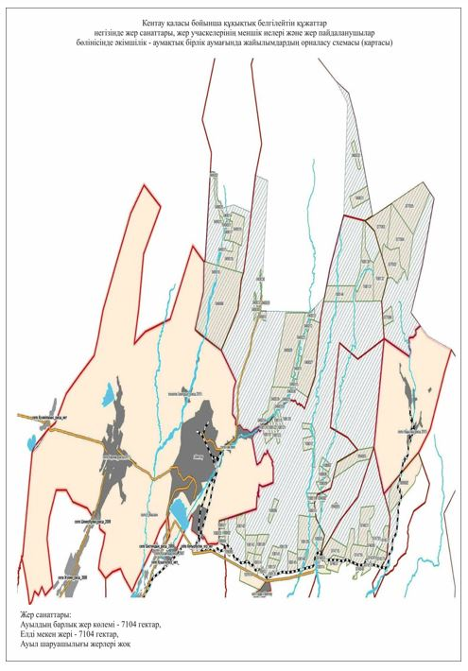

Категория земель:
Общая площадь города – 5316 гектаров
Земли населенных пунктов – 2926 гектаров
Земли промышленности – 8 гектаров
Каналы, арыки – 19 гектаров
Сельскохозяйственные земли – 2363 гектаров
в том числе пастбищные земли: 2363 гектаров
Схема перераспределения пастбищ для размещения поголовья сельскохозяйственных животных физических и (или) юридических лиц, у которых отсутствуют пастбища, и перемещения его на предоставляемые пастбища и схема размещения поголовья сельскохозяйственных животных на отгонных пастбищах физических и (или) юридических лиц не обеспеченных пастбищами по города Кентау

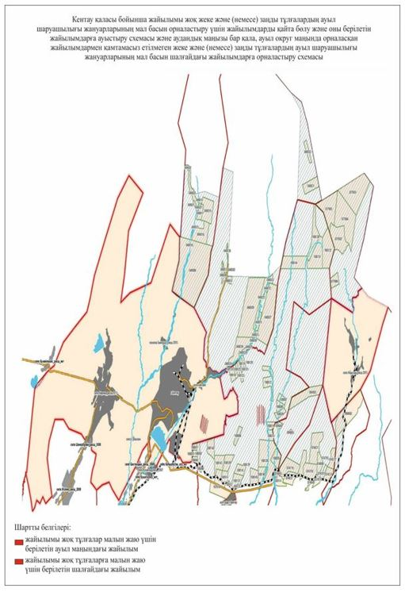

Условные обозначения:
- пастбище расположенные при населенном пункте
- отогонные пастбища предоставляемые для выпаса скота лицам у которых отсутствуют пастбища
Схема доступа пастбищепользователей к водоисточникам (озерам, рекам, прудам, копаням, оросительным или обводнительным каналам, трубчатым или шахтным колодцам), составленная согласно норме потребления воды по города Кентау

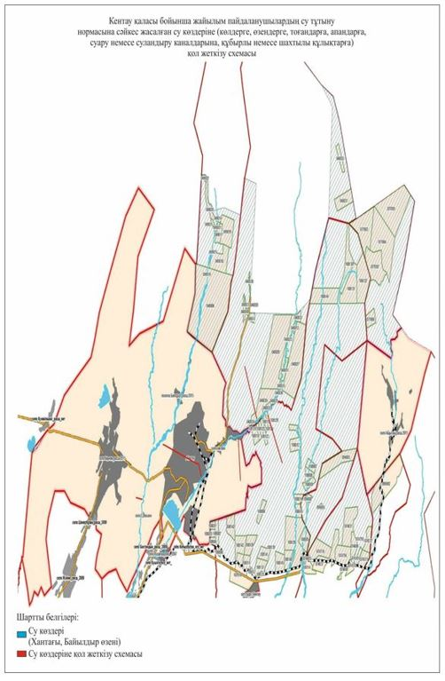

Условные обозначения:
Водоисточники (реки Хантаги, Байылдыр)
Схема доступа к водоисточникам
Календарный график по использованию пастбищ, устанавливающий сезонные маршруты выпаса и передвижения сельскохозяйственных животных по города Кентау

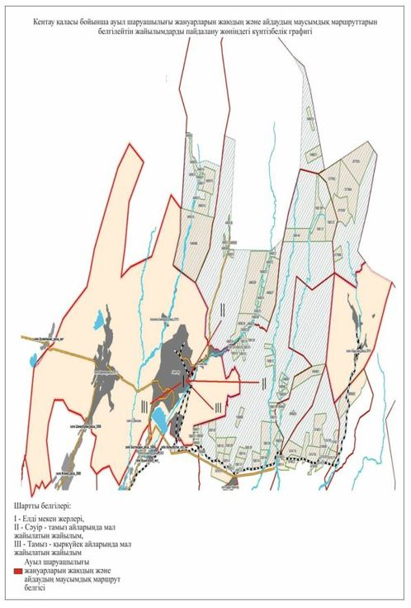

Условные обозначения:
I – земли населенного пункта
II – пастбища для выпаса скота в апреле-августе
- знак сезонного маршрута выпаса и передвижения сельскохозяйственных животных
Приемлемые схемы пастбище оборотов и карта с обозначением внешних и внутренних границ и площадей пастбищ, в том числе сезонных, объектов пастбищной инфраструктуры по городу Кентау.

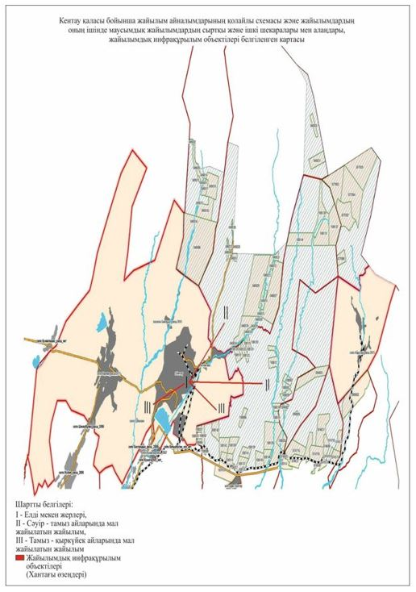

Условные обозначения:
I – земли населенного пункта
II – пастбища для выпаса скота в апреле-августе
ІII – пастбища для выпаса скота в августе-сентябре
- объекты пастбищных инфраструктур (реки Хантаги)
2. Село Ачисай.
Центр – село Ачисай
Количество населения – 2176 человек
Общая площадь села – 8402 гектаров
В том числе:
пастбищная земля -7937 гектаров
Данные о количестве поголовья скота сельскохозяйственных животных по населенным пунктам:
№ п/п | Населенные пункты | Верблюд | Лощадь | Крупнорогатый скот | Мелко - рогатый скот
1 | Ачисай | - | 357 | 308 | 6123
 | Всего: | - | 357 | 308 | 6123
Данные о ветеринарно-санитарных учреждениях:
№ п/п | Населенные пункты | Ветеринарные стации | Купка мелко - рогатого скота | Пункт искусственного осеменения | Биотермические котловины
1 | Ачисай | 1 | 1 | 1 | -
 | Всего: | 1 | 1 | 1 | -
График календаря использования пастбищ для распределения сельскохозяйственных животных и сезонных маршрутов распространения. Продолжительность пастбищного периода следующая:
№ п/п | Форма выпуска, срок перегона скота в горной зоне | Срок возврата скота в горной зоне выпуска | Примечание
1 | Апрель - май | Август - сентябрь
График потребности в пастбище скота сельскохозяйственных животных:
№ п/п | Населенные пункты | Общая площадь пастбищ в населенных пунктах, гектар |  | Поголовья скота и требуемая площадь пастбищных земель, гектар
 |  |  |  | Лощадь |  | Норма, гектар | Необходимые пастбища, гектар |  | Крупнорогатый скот
1 | 2 | 3 |  | 4 |  | 5 | 6 |  | 7
1 | Ачисай | 7937 |  | 357 |  | 9 | 3213 |  | 308
 | Всего: | 7937 |  | 357 |  | 9 | 3213 |  | 308
Норма, гектар | Необходимые пастбища, гектар | Мелко - рогатый скот | Норма, гектар |  | Необходимые пастбища, гектар | Общая площадь необходимых пастбищ, гектар |  | Разница между общей площадью и необходимой площадью пастбищ в населенных пунктах, (-,+)
8 | 9 | 10 | 11 |  | 12 | 13 |  | 14
8 | 2464 | 6123 | 2 |  | 12246 | 17923 |  | -9886
8 | 2464 | 6123 | 2 |  | 12246 | 17923 |  | -9886

Схема (карта) расположения пастбищ на территории административно - территориальной единицы в разрезе категорий земель, собственников земельных участков и землепользователей на основании правоустанавливающих документов по село Ащысай города Кентау

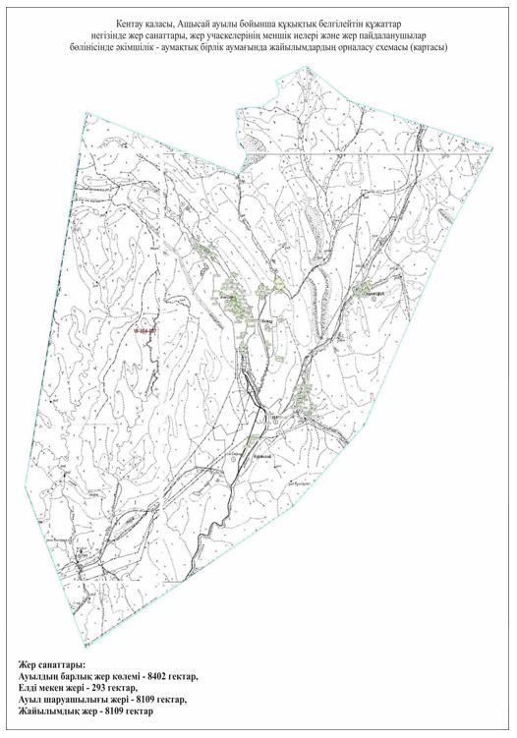

Категория земель:
Общая площадь округа – 8402 гектаров
Земли населенного пункта – 293 гектаров
Сельскохозяйственные земли – 8109 гектаров
В том числе:
Пастбищные земли – 7937 гектаров
Схема перераспределения пастбищ для размещения поголовья сельскохозяйственных животных физических и (или) юридических лиц, у которых отсутствуют пастбища, и перемещения его на предоставляемые пастбища и схема размещения поголовья сельскохозяйственных животных на отгонных пастбищах физических и (или) юридических лиц не обеспеченных пастбищами по село Ачисай города Кентау

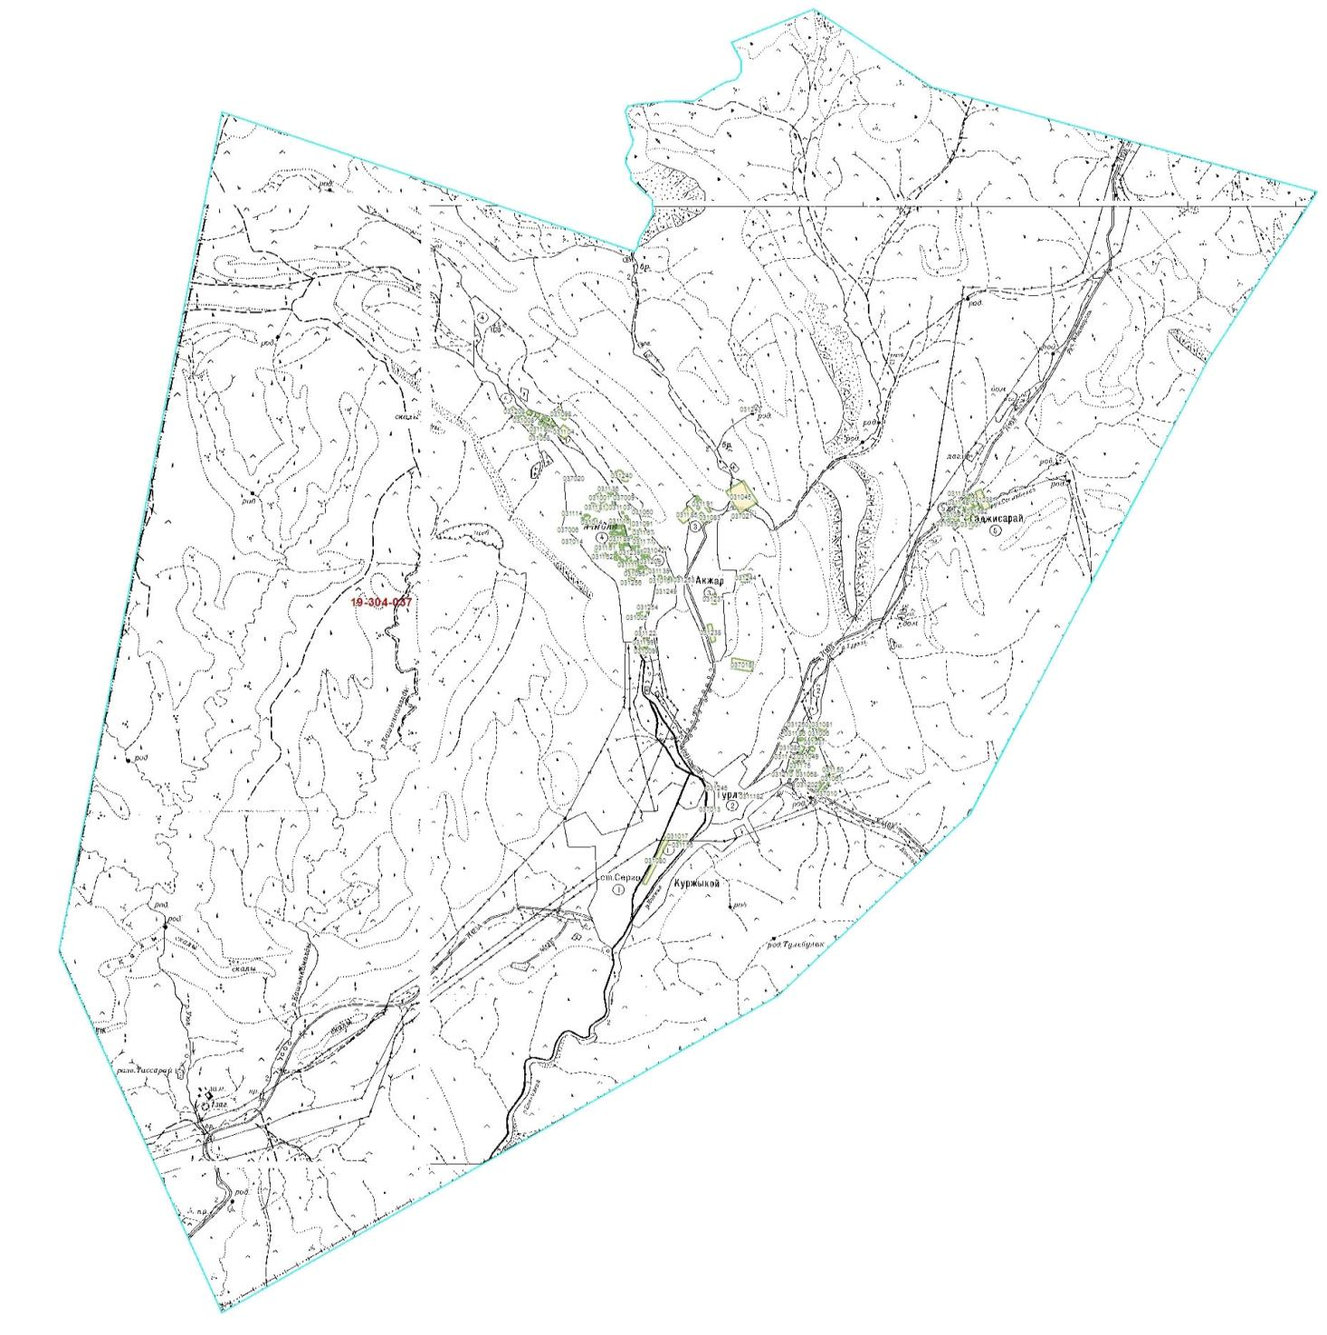

Условные обозначения:
Пастбища расположенные при населенном пункте
Отгонные пастбища предоставляемые для выпаса скота лицам у которых отсутствуют пастбища
Схема доступа пастбищепользователей к водоисточникам (озерам, рекам, прудам, копаням, оросительным или обводнительным каналам, трубчатым или шахтным колодцам), составленная согласно норме потребления воды по село Ачисай города Кентау

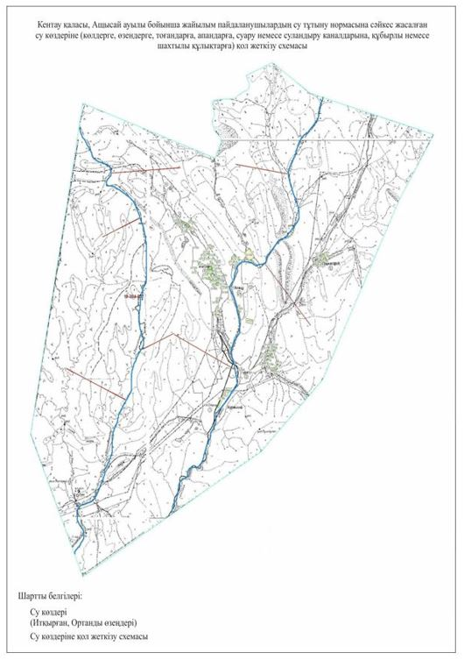

Условные обозначения:
Водоисточники (реки Иткырган, Органды)
Схема доступа к водоисточникам
Календарный график по использованию пастбищ, устанавливающий сезонные маршруты выпаса и передвижения сельскохозяйственных животных по село Ачисай города Кентау

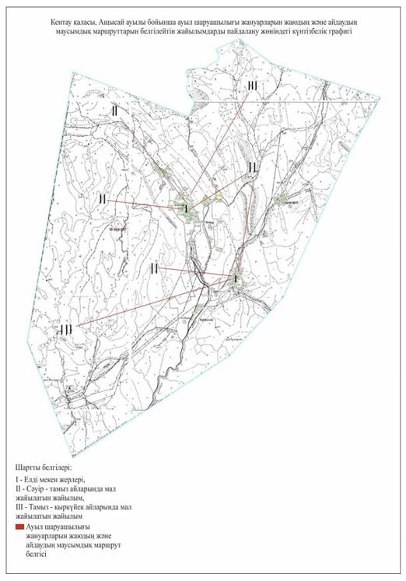

Условные обозначения:
I – земли населенного пункта
II – пастбища для выпаса скота в апреле-августе
ІII – пастбища для выпаса скота в августе-сентябре
- знак сезонного маршрута выпаса и передвижения сельскохозяйственных животных
Приемлемые схемы пастбищеоборотов и карта с обозначением внешних и внутренних границ и площадей пастбищ, в том числе сезонных, объектов пастбищной инфраструктуры по село Ачисай города Кентау

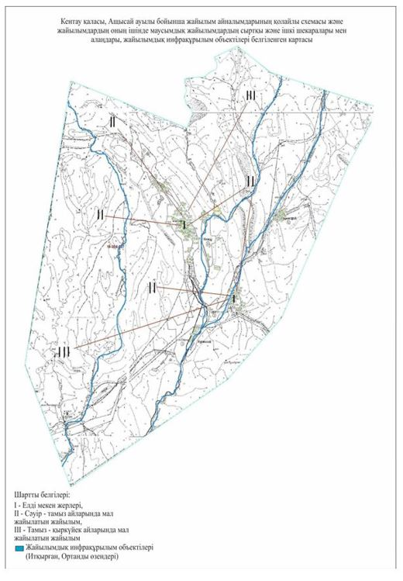

Условные обозначения:
I – земли населенного пункта
II – пастбища для выпаса скота в апреле-августе
ІII – пастбища для выпаса скота в августе-сентябре
- объекты пастбищных инфраструктур (реки Иткырган, Органды)
3. село Байылдыр.
Центр - село Байылдыр
Численность населения-1528 человек
Общая площадь села составляет 1562 гектаров
В том числе:
пастбищные земли -1455 гектаров
Данные о количестве поголовья скота сельскохозяйственных животных по населенным пунктам:
№ | Населенные пункты | Верблюд | Лощадь | Крупнорогатый скот | Мелкорогатый скот
1 | Байылдыр | - | 218 | 1427 | 3700
 | Всего: | - | 218 | 1427 | 3700
Данные о ветеринарно-санитарных учреждениях:
№ | Населенные пункты | Ветеринарные станции | Купка мелкорогатого скота | Пункт искусственного осеменения | Биотермические котловины
1 | Байылдыр | 1 | 1 | - | -
 | Всего: | 1 | 1 | - | -
График календаря использования пастбищ для распределения сельскохозяйственных животных и сезонных маршрутов распространения. Продолжительность пастбищного периода следующая:
№ | Форма выпуска, срок перегона скота в пастбищах | Срок возврата скота из пастбищах | Примечание
1 | Апрель - май | Август - октябрь
График потребности в пастбище скота сельскохозяйственных животных:
№ | Населенные пункты | Общая площадь пастбищ в населенных пунктах, гектар | Поголовья скота и требуемая площадь пастбищных земель, гектар
 |  |  | Лощадь | Норма, гектар | Необходимые пастбища, гектар | Крупнорогатый скот
1 | 2 | 3 | 4 | 5 | 6 | 7
1 | Байылдыр | 1455 | 218 | 9 | 1962 | 1427
 | Всего: | 1455 | 218 | 9 | 1962 | 1427
Норма,  гектар | Необходимые пастбища, гектар | Мелкорогатый скот | Норма,  гектар | Необходимые пастбища, гектар | Общая площадь необходимых пастбищ, гектар | Разница между общей пастбищей и необходимой пастбищ в населенных пунктах,(-,+)
8 | 9 | 10 | 11 | 12 | 13 | 14
8 | 11416 | 3700 | 2 | 7400 | 20778 | -19323
8 | 11416 | 3700 | 2 | 7400 | 20778 | -19323

Схема (карта) расположения пастбищ на территории административно - территориальной единицы в разрезе категорий земель, собственников земельных участков и землепользователей на основании правоустанавливающих документов по село Байылдыр города Кентау

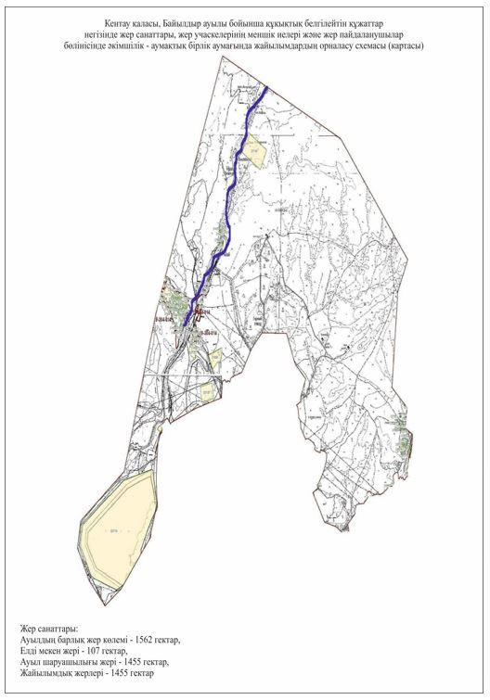

Категория земель:
Общая площадь округа – 1562 гектаров
Земли населенного пункта – 107 гектаров
Сельскохозяйственные земли – 1455 гектаров
в том числе пастбищные земли – 1455 гектаров
Схема перераспределения пастбищ для размещения поголовья сельскохозяйственных животных физических и (или) юридических лиц, у которых отсутствуют пастбища, и перемещения его на предоставляемые пастбища и схема размещения поголовья сельскохозяйственных животных на отгонных пастбищах физических и (или) юридических лиц не обеспеченных пастбищами по село Байылдыр города Кентау

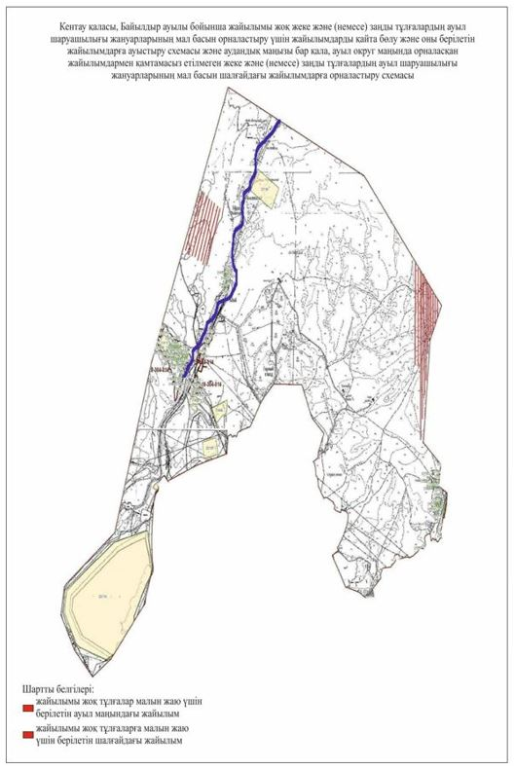

Условные обозначения:
Пастбища расположенные при населенном пункте
Отгонные пастбища предоставляемые для выпаса скота лицам у которых отсутствубт пастбища
Схема доступа пастбищепользователей к водоисточникам (озерам, рекам, прудам, копаням, оросительным или обводнительным каналам, трубчатым или шахтным колодцам), составленная согласно норме потребления воды по село Байылдыр города Кентау

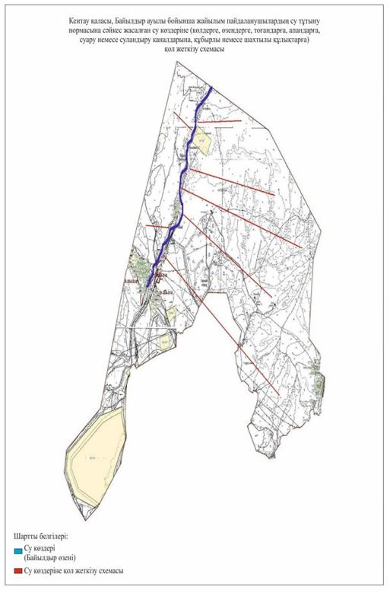

Условные обозначения:
Водоисточники (Байылдыр реки)
схема доступа к водоисточникам
Календарный график по использованию пастбищ, устанавливающий сезонные маршруты выпаса и передвижения сельскохозяйственных животных по село Байылдыр города Кентау

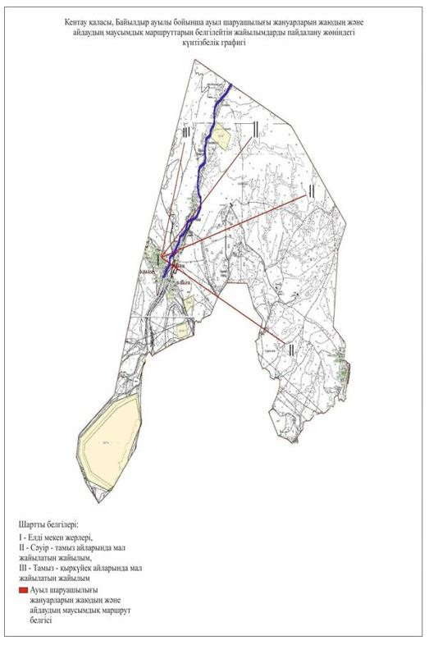

Условные обозначения:
I – земли населенного пункта
II – пастбища для выпаса скота в апреле-августе
ІII – пастбища для выпаса скота в августе-сентябре
- знак сезонного маршрута выпаса и передвижения сельскохозяйственных животных
Приемлемые схемы пастбищеоборотов и карта с обозначением внешних и внутренних границ и площадей пастбищ, в том числе сезонных, объектов пастбищной инфраструктуры по село Байылдыр города Кентау

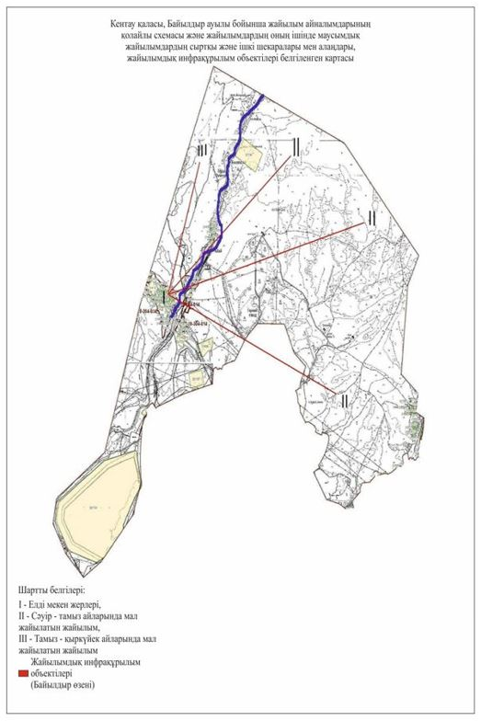

Условные обозначения:
I – земли населенного пункта
II – пастбища для выпаса скота в апреле-августе
ІII – пастбища для выпаса скота в августе-сентябре
- объекты пастбищных инфраструктур (Байылдыр реки)
4. село Хантаги
Центр – село Хантаги.
Численность населения - 6364 человек
Общая площадь села - 5588 гектаров
Сельскохозяйственные угодья – 2767 гектаров
Земли населенных пунктов – 337 гектаров
Дороги, улицы – 107,43 гектаров
Каналы, арыки – 88,50 гектаров
Земли промышленности – 103,94 гектаров
Населленые пункты пасбища – 2184 гектаров
Данные о количестве поголовья скота сельскохозяйственных животных по населенным пунктам:
№ | Населенные пункты | Верблюд | Лощадь | Крупно рогатый скот | Мелкорогатый скот
1 | Хантагы | - | 342 | 904 | 7436
 | Всего: | - | 342 | 904 | 7436
Данные о ветеринарно-санитарных учреждениях:
№ | Населенные пункты | Ветеринарные стации | Купка мелкорогатого скота | Пункт искусственного осеменения | Биотермические котловины
1 | Хантагы | 1 | 1 | 1 | -
 | Всего: | 1 | 1 | 1 | -
График календаря использования пастбищ для распределения сельскохозяйственных животных и сезонных маршрутов распространения. Продолжительность пастбищного периода следующая:
№ | Форма выпуска, срок перегона скота в пастбищах | Срок возврата скота из пастбищах | Примечание
1 | Апрель - май | Август - октябрь
График потребности в пастбище скота сельскохозяйственных животных:
№ | Населенные пункты | Общая площадь пастбищ в населенных пунктах,  гектар | Поголовья скота и требуемая площадь пастбищных земель, гектар
 |  |  | Лощадь | Норма, гектар | Необходимые пастбища, гектар | Крупнорогатый скот
1 | 2 | 3 | 4 | 5 | 6 | 7
1 | Хантагы | 2767 | 342 | 9 | 3078 | 904
 | Всего: | 2767 | 342 | 9 | 3078 | 904
Норма, гектар | Необходимые пастбища, гектар | Мелкорогатый скот | Норма, гектар | Необходимые пастбища, гектар | Общая площадь необходимых пастбищ, гектар | Разница между общей пастбищей и необходимой пастбищ в населенных пунктах, (-,+)
8 | 9 | 10 | 11 | 12 | 13 | 14
8 | 7232 | 7436 | 2 | 14872 | 25182 | -22415
8 | 7232 | 7485 | 2 | 14872 | 25182 | -22415

Схема (карта) расположения пастбищ на территории административно - территориальной единицы в разрезе категорий земель, собственников земельных участков и землепользователей на основании правоустанавливающих документов по село Хантаги города Кентау

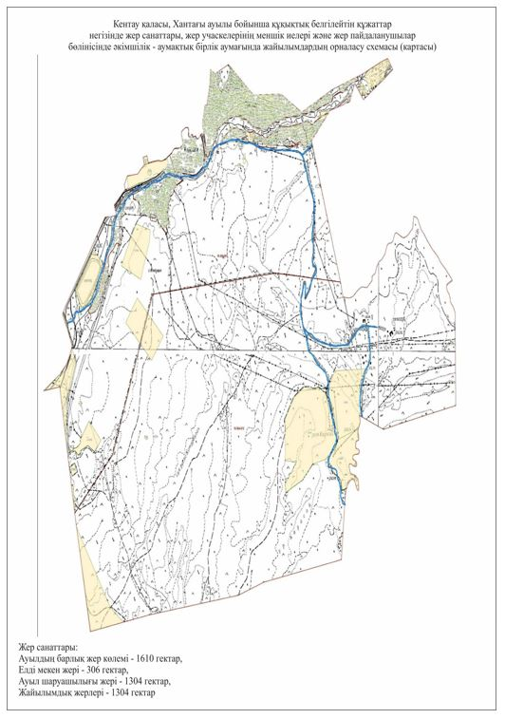

Категория земель:
Общая площадь села – 5588 гектаров
Сельскохозяйственные угодья – 2767 гектаров
Земли населенных пунктов – 337 гектаров
Дороги, улицы – 107,43 гектаров
Каналы, арыки – 88,50 гектаров
Земли промышленности – 103,94 гектаров
Населленые пункты пасбища – 2184 гектаров
Схема перераспределения пастбищ для размещения поголовья сельскохозяйственных животных физических и (или) юридических лиц, у которых отсутствуют пастбища, и перемещения его на предоставляемые пастбища и схема размещения поголовья сельскохозяйственных животных на отгонных пастбищах физических и (или) юридических лиц не обеспеченных пастбищами по село Хантаги города Кентау

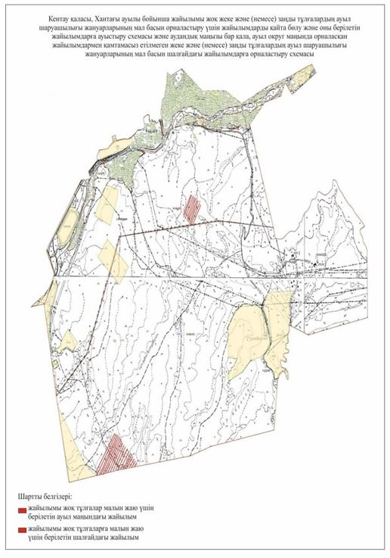

Условные обозначения:
Пастбища расположенные при населенном пункте
Отгонные пастбища предоставляемые для выпаса скота лицам у которых отсутствубт пастбища
Схема доступа пастбищепользователей к водоисточникам (озерам, рекам, прудам, копаням, оросительным или обводнительным каналам, трубчатым или шахтным колодцам), составленная согласно норме потребления воды по село Хантаги города Кентау

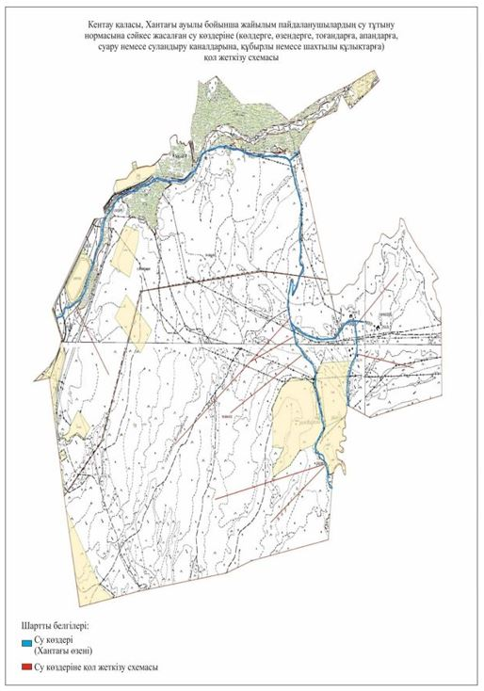

Условные обозначения:
Водоисточники (Хантаги реки)
схема доступа к водоисточникам
Календарный график по использованию пастбищ, устанавливающий сезонные маршруты выпаса и передвижения сельскохозяйственных животных по село Хантаги города Кентау

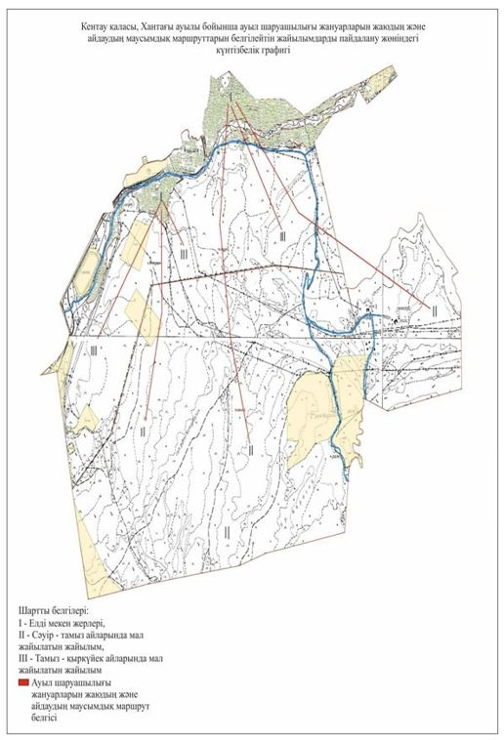

Условные обозначения:
I – земли населенного пункта
II – пастбища для выпаса скота в апреле-августе
ІII – пастбища для выпаса скота в августе-сентябре
- знак сезонного маршрута выпаса и передвижения сельскохозяйственных животных
Приемлемые схемы пастбищеоборотов и карта с обозначением внешних и внутренних границ и площадей пастбищ, в том числе сезонных, объектов пастбищной инфраструктуры по село Хантаги города Кентау

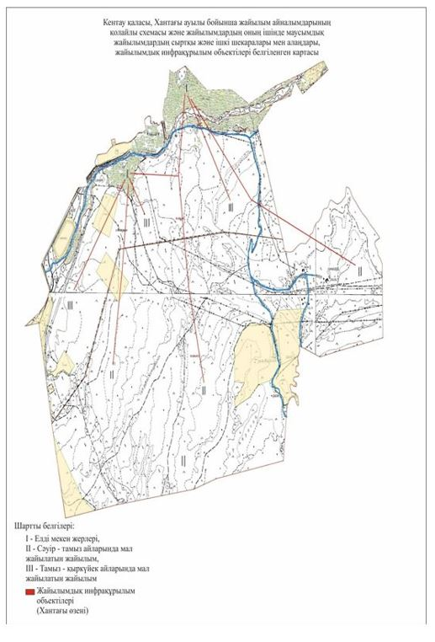

Условные обозначения:
I – земли населенного пункта
II – пастбища для выпаса скота в апреле-августе
ІII – пастбища для выпаса скота в августе-сентябре
- объекты пастбищных инфраструктур (реки Хантаги)
5. Село Карнак.
Центр – село Карнак
Населенные пункты – Кушата
Количество населения – 11703 человек
Общая площадь села – 38244 гектаров
В том числе:
Сельскохозяйственные земли – 29879 гектаров
Общая пашня – 2348 гектаров
Орошаемые земли – 1234 гектаров
Пастбищные земли – 4136 гектаров
Земли промышленности – 647 гектаров
Данные о количестве поголовья скота сельскохозяйственных животных по населенным пунктам:
№ | Населенные пункты | Верблюд | Лощадь | Крупнорогатый скот | Мелкорогатый скот
1 | Карнак | - | 582 | 3944 | 11466
2 | Кушата | - | 30 | 175 | 90
 | Всего: | - | 612 | 4119 | 11556
Данные о ветеринарно-санитарных учреждениях:
№ | Населенные пункты | Ветеринарные стации | Купка мелкорогатого скота | Пункт искусственного осеменения | Биотермические котловины
1 | Карнак | 1 | 1 | 1 | 1
2 | Кушата
3 | Всего: | 1 | 1 | 1 | 1
График календаря использования пастбищ для распределения сельскохозяйственных животных и сезонных маршрутов распространения. Продолжительность пастбищного периода следующая:
№ | Форма выпуска, срок перегона скота в пастбищах | Срок возврата скота из пастбищах | Примечание
1 | Апрель - май | Август - октябрь
График потребности в пастбище скота сельскохозяйственных животных:
№ | Населенные пункты | Общая площадь пастбищ в населенных пунктах, гектар | Поголовья скота и требуемая площадь пастбищных земель, гектар
 |  |  | Лощадь | Норма, Гектар | Необходимые пастбища, гектар | Крупнорогатый скот
1 | 2 | 3 | 4 | 5 | 6 | 7
1 | Карнак | 29587 | 582 | 9 | 5238 | 3944
2 | Кушата | 5505 | 30 | 9 | 270 | 175
 | Всего: | 35092 | 612 | 9 | 5508 | 4119
Норма, гектар | Необходимые пастбища, гектар | Мелкорогатый скот | Норма, гектар | Необходимые пастбища, Гектар | Общая площадь необходимых пастбищ, гектар | Разница между общей пастбищей и необходимой пастбищ в населенных пунктах, (-,+)
8 | 9 | 10 | 11 | 12 | 13 | 14
8 | 31552 | 11466 | 2 | 22932 | 59722 | -22825
8 | 1400 | 90 | 2 | 180 | 1850 | +3655
8 | 32952 | 11556 | 2 | 23112 | 61572 | -26480
Схема (карта) расположения пастбищ на территории административно - территориальной единицы в разрезе категорий земель, собственников земельных участков и землепользователей на основании правоустанавливающих документов по село Карнак города Кентау

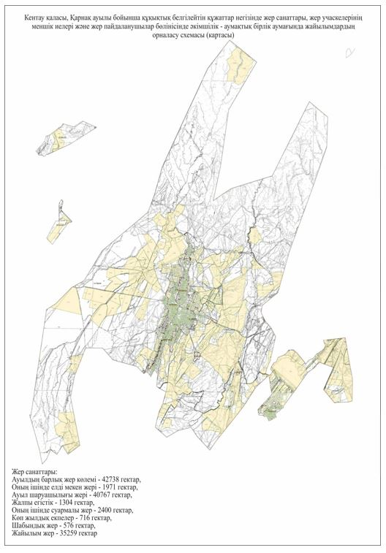

Категория земель:
Общая площадь села – 38244 гектаров
В том числе:
Сельскохозяйственные земли – 29879 гектаров
Общая пашня – 2348 гектаров
Орошаемые земли – 1234 гектаров
Пастбищные земли – 4136 гектаров
Земли промышленности – 647 гектаров
Схема перераспределения пастбищ для размещения поголовья сельскохозяйственных животных физических и (или) юридических лиц, у которых отсутствуют пастбища, и перемещения его на предоставляемые пастбища и схема размещения поголовья сельскохозяйственных животных на отгонных пастбищах физических и (или) юридических лиц не обеспеченных пастбищами по село Карнак города Кентау

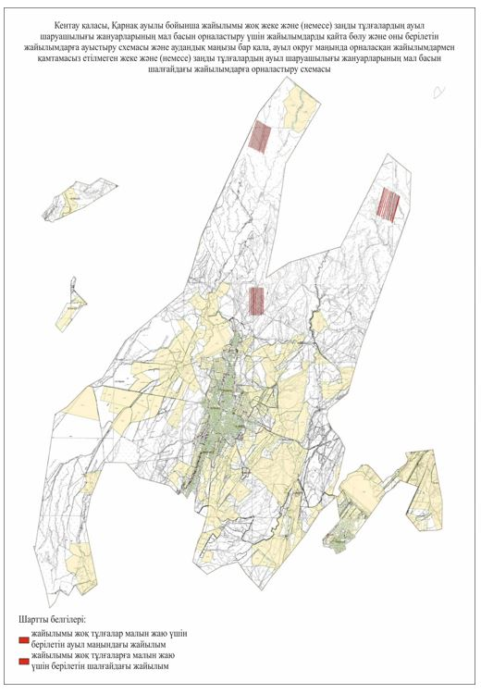

Условные обозначения:
Пастбища расположенные при населенном пункте
Отгонные пастбища предоставляемые для выпаса скота лицам у которых отсутствубт пастбища
Схема доступа пастбищепользователей к водоисточникам (озерам, рекам, прудам, копаням, оросительным или обводнительным каналам, трубчатым или шахтным колодцам), составленная согласно норме потребления воды по село Карнак города Кентау

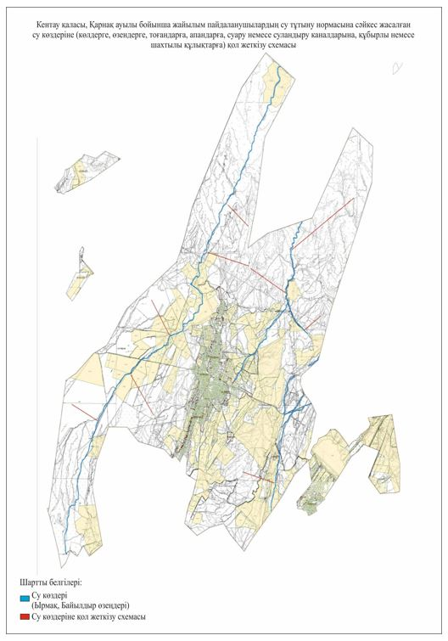

Условные обозначения:
Водоисточники (реки Ырмак, Байылдыр)
схема доступа к водоисточникам
Календарный график по использованию пастбищ, устанавливающий сезонные маршруты выпаса и передвижения сельскохозяйственных животных по село Карнак города Кентау

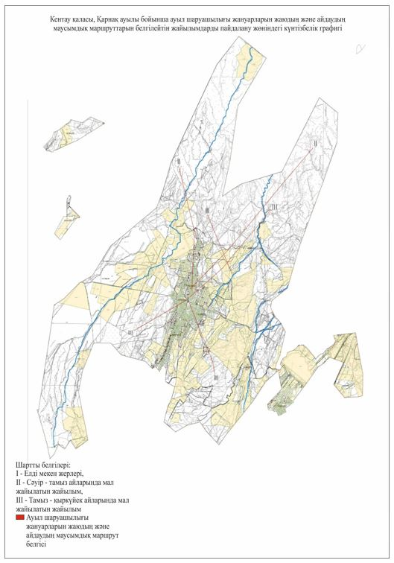

Условные обозначения:
I – земли населенного пункта
II – пастбища для выпаса скота в апреле-августе
ІII – пастбища для выпаса скота в августе-сентябре
- знак сезонного маршрута выпаса и передвижения сельскохозяйственных животных
Приемлемые схемы пастбищеоборотов и карта с обозначением внешних и внутренних границ и площадей пастбищ, в том числе сезонных, объектов пастбищной инфраструктуры по село Карнак города Кентау

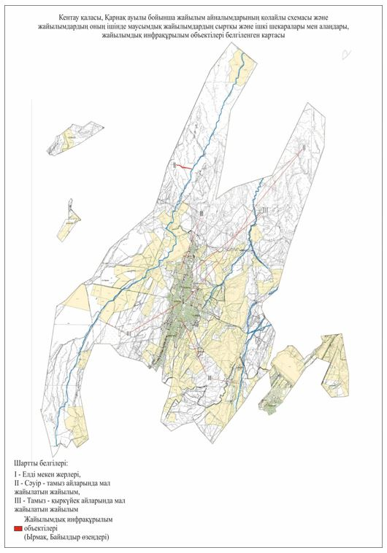

Условные обозначения:
I – земли населенного пункта
II – пастбища для выпаса скота в апреле-августе
ІII – пастбища для выпаса скота в августе-сентябре
- объекты пастбищных инфраструктур (реки Ырмак, Байылдыр)

© 2012. РГП на ПХВ «Институт законодательства и правовой информации Республики Казахстан» Министерства юстиции Республики Казахстан

